الــــــــجــــمــهــوريـــة الجـــزائــريـــة الــديـمـقـراطــيـة الشـــــعــبــيــــة

وزارة التـــــــربيـــة الـــــــــــوطنيــــــــــة
مديـرية الـتربيـة لولاية بومرداس Direction de l’Éducation de
مؤسسة التربية والتعليم "بلحسن" الخاصة la Wilaya de Boumerdes
اختبارالثلاثي الثاني في مادة العلوم الفيزيائية
الصفحة 01 من 02
مدة الإختبار1 سا30د | التاريخ : 04/03/2024 | قسم : السنة الثالثة متوسط
المــــــــــــوضوع
الجزء الأول:(12نقطة)
التمرين الأول:(6ن)
طلب منك انجاز مشروع تكنولوجي لشرح عمل تركيبة فقمت رفقة زميلك بانجاز تركيب يسمح برفع حمولة للأعلى بواسطة بطارية كما هو موضح في الوثيقة1 .
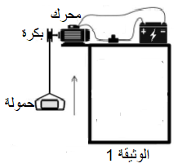

1. شكل السلسلة الوظيفية الموافقة لهذه التركيبة
2. شكل السلسلة الطاقوية مبرزا التحويل الطاقوي المفيد وغير المفيد
3.مثل الحصيلة الطاقوية للبطارية وللحمولة أثناء التشغيل

التمرين الثاني:(6ن)
كتب على وصل استهلاك الطاقة الكهربائية في منزل مايلي:
الاستهلاك | المعامل | الفرق | البيان القديم |  | البيان الجديد |  | رقم العداد | التسعيرة
…………….. | 1.00 | ……….. | R | 990 | R | 1264 | 007575 | 54M

المجموع كامل الرسوم | ضريبة القيمة المضافة TVA |  | المجموع | سعر الوحدة | الشطر/ الاستهلاك
 | ………. | 9% | …………..  ………….. | 1.7787  4.1789 | Tranche1 125  Tranche1 125

1.ماذا تعني الدلالتين: PMD و 54M ؟
2.أحسب الطاقة المستهلكة من طرف صاحب المنزل .
3.اشرح طريقة حساب الثمن الموافق للمجموع كامل الرسوم
4.لماذا تقسم الطاقة المستهلكة إلى أشطر؟

الجزء الثاني:(8نقاط)
الوضعية الإدماجية:
بحلول فصل الشتاء قرروالدك شراء مدفأة كهربائية وفي المحل وجد عدة أنواع واحتار بين إحدى المدفأتين المبينة
في الوثيقة 2
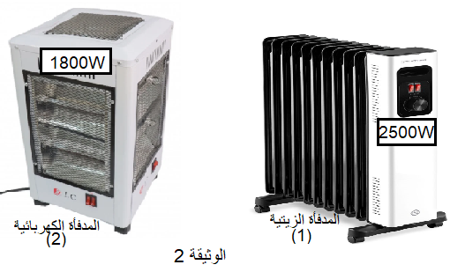

1/ برأيك ماذا تمثل الدلالة المسجلة على كل مدفأة ؟
2/ أحسب التحويل الطاقوي لكل مدفأة خلال 4h من التشغيل
3/ أي نوع من المدفأة تقترح على والدك لشراءه ؟ بررجوابك .
4/ قدم نصيحتين لترشيد استهلاك الطاقة الكهربائية في المنزل.

بالــتــوفــيــق
الصفحة 01 من 01

